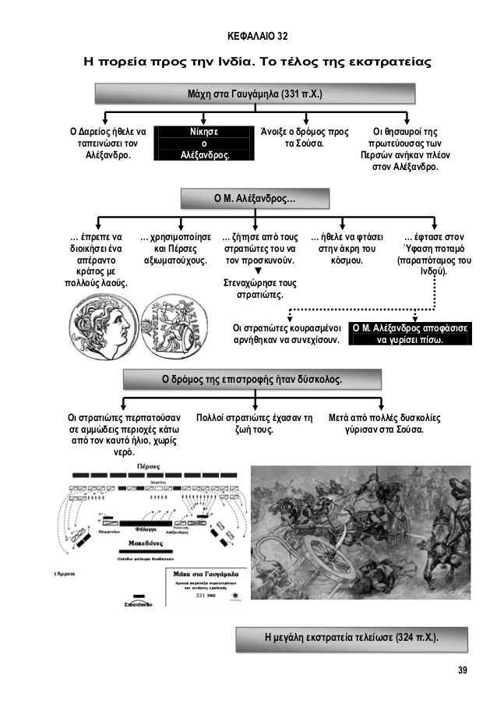

Το μάθημα με απλά λόγια :
Το 331 π. Χ
Ο Δαρείος συγκεντρώνει τις δυνάμεις του για να αντιμετωπίσει ακόμη μια φορά τον Αλέξανδρο. Η μάχη έγινε στα Γαυγάμηλα. Και σ’ αυτή τη μάχη νίκησε ο Αλέξανδρος. Κατευθύνθηκε προς τα Σούσα. Όλοι οι θησαυροί της Περσίας πέρασαν στα χέρια του.
Για να διοικήσει το κράτος του χρησιμοποίησε πολλούς Πέρσες αξιωματούχους. αλλά άλλαξε συμπεριφορά και ζητούσε να τον προσκυνούν, όπως γινόταν με τους Πέρσες βασιλιάδες. Αυτό στενοχώρησε πολύ τους στρατιώτες τους.
Ο Αλέξανδρος ονειρευόταν να φτάσει ως την άκρη του κόσμου! Όμως στον Ύφαση ποταμό, οι στρατιώτες του αρνήθηκαν να συνεχίσουν. Ο Μ. Αλέξανδρος θεώρησε δίκαια τα παράπονά τους. Μετά από πολλές δυσκολίες και αρκετές απώλειες, έφτασαν στα Σούσα.
Η μεγάλη εκστρατεία τελείωσε. (324 π.Χ.)
Ερωτήσεις που πρέπει να ξέρεις :
1. Ανάμεσα σε ποιου έγινε η μάχη στα Γαυγάμηλα; Ποιος νίκησε;
2. Πώς διοίκησε το περσικό κράτος ο Μέγας Αλέξανδρος;
3. Πώς ήταν πλέον η συμπεριφορά του Μ. Αλέξανδρου μετά τις νίκες του στρατού του;
4. Ποια ήταν η μεγαλύτερη επιθυμία του Μακεδόνα στρατηλάτη;
5. Ποιος ήταν ο επόμενος σταθμός της εκστρατείας του Μ. Αλέξανδρου; Τι συνέβη εκεί;
6. Πώς ήταν ο δρόμος της επιστροφής του ελληνικού στρατού;

